ПАМЯТКА
Как знакомить ребёнка с родным городом

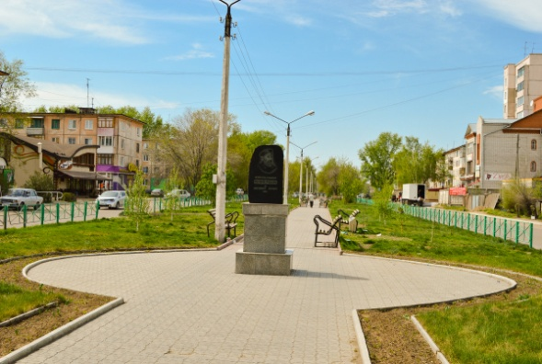
Рубцовск - назван в честь основателя, крестьянина - переселенца Михаила Рубцова. Основан в 1886 году отставным солдатом Михаилом Рубцовым как посёлок Рубцово близ сёл Оловянишниково и Половинкино.
Памятник основателю города Рубцовска - Михаилу Рубцову. Установлен 21 сентября 2002 года на проспекте Рубцовском.

Какими же должны быть жители этого города? Прежде всего, они должны знать свой родной город, любить его.

А ещё важно с малых лет чувствовать себя настоящими рубцовчанами: воспитанными, добрыми, внимательными к другим людям. Надо не только любить и беречь свой город, но и чувствовать себя его частицей.
По дороге в детский сад и обратно изучайте с ребёнком улицу, по которой вы идёте. Обращайте внимание малыша на объекты, мимо которых вы проходите: деревья и кусты, дороги, здания, автобусные остановки, магазины, киоски и т. д., объясняйте их значение. Если вам нужно переходить дорогу, параллельно обучайте ребёнка правилам дорожного движения, значениям цветов светофора.
Со сменой времен года отмечайте с ребёнком изменения, происходящие в окружающей среде и со знакомыми объектами: пожелтевшие листья на деревьях осенью, запорошенные снегом ветки, снежные шапки на крышах домов зимой, тающий снег и пробивающуюся из под него травку, лужицы на дороге после летнего дождя.
Объясните ребёнку название вашей улицы, а так же тех, по которым вы чаще ходите. Расскажите, с чем или с кем оно связано, какому человеку или событию посвящено или в честь кого названо. Например, проходя по проспекту Рубцовскому и мимо памятника Рубцову, который установили горожане, нужно вспомнить, что он основал наш город.
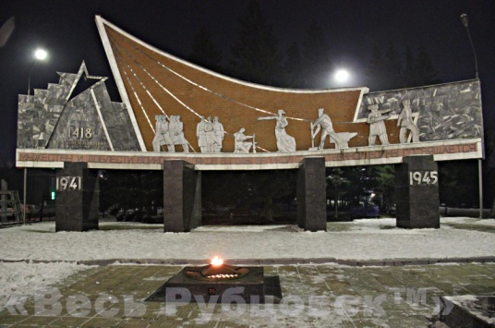
Гуляя с ребёнком в городских парках и скверах, памятных местах, - показывайте ему красивые здания, фонари, фонтаны. Попросите ребёнка описать место, в котором он находится - это способствует развитию речи и образного мышления. Прогулка должна быть не только развлекательной, но и познавательной: например, на привокзальной площади у Мемориала воинской славы "1941-1945" и Вечного огня в северо-западной части сквера им. 21-го гвардейского стрелкового полка. Открытого 2 сентября 1973 года, расскажите ребёнку о Великой Отечественной войне и победе нашего народа.
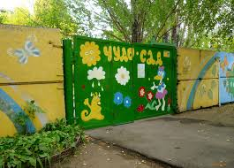
По мере взросления ребёнка, знакомьте его с памятниками истории и архитектуры, водите его в картинную галерею, на выставки. Время от времени посещайте краеведческий музей и другие музеи города: с первого раза трудно уловить большой объём информации, а становясь старше, малыш сможет понять и связать между собой музейные экспонаты и исторические события.
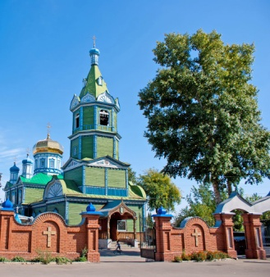
Ходите с ребёнком на экскурсии по городу, в зоопарк. Дети любят развлечения, поэтому не забывайте о парках аттракционов, цирке и театрах.
Не обойдите вниманием общегородские праздники: Масленица, день города, день защиты детей, новогодние ёлки – такие события очень радуют детей и надолго откладываются в их памяти.
Во время прогулок и экскурсий не забывайте фотографироваться, составьте альбом «Где мы были», а при просмотре фотографий обсуждайте их с ребёнком – это поможет ему запомнить места, где вы гуляли, и объекты, которые вы видели.
Предоставляйте детям возможность отражать свои впечатления об увиденном в творчестве: рисунке, лепке, аппликации, музыке.
Будьте примером для ребёнка во всём и всегда.

Удачи и добра!!!

